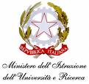
ISTITUTO SUPERIORE “CARLO DELL’ACQUA”
Via Bernocchi 1 - 20025 LEGNANO (MI)
tel. 0331/446811 - fax. 0331/546193 - C.F. 84004370155
e-mail: MIIS044009@istruzione.it pec: MIIS044009@pec.istruzione.it
web: www.isdellacqua.edu.it
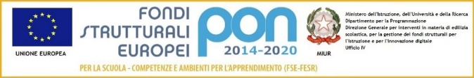

ELENCO ALUNNI PARTECIPANTI
[] USCITA [] VISITA DIDATTICA [] VIAGGIO DI ISTRUZIONE
Da effettuare a ______________________________________ periodo _______________________
N. | COGNOME E NOME | Classe/sez | N. | COGNOME E NOME | Classe/sez

